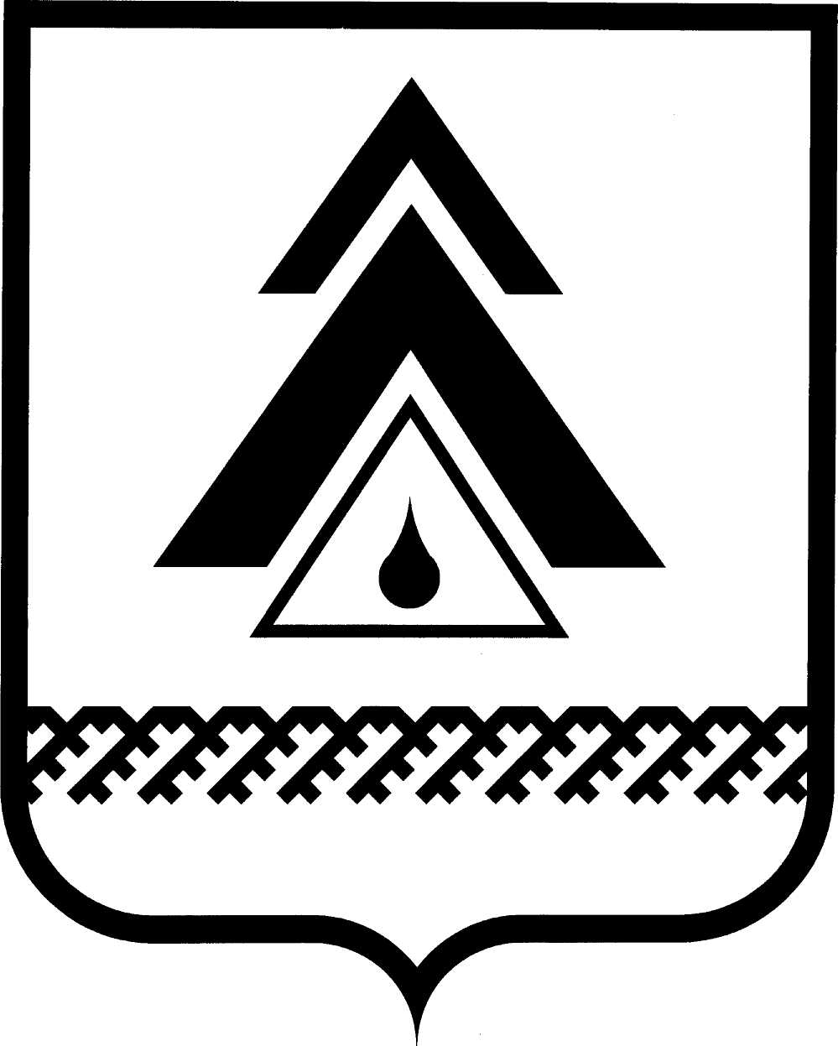

ДУМА НИЖНЕВАРТОВСКОГО РАЙОНА
Ханты-Мансийского автономного округа - Югры

РЕШЕНИЕ

от 25.04.2013  г. Нижневартовск | № 337

Об утверждении проекта решения Думы района «О внесении изменений в Устав Нижневартовского района»

В соответствии с Федеральным законом от 06.10.2003 № 131-ФЗ «Об общих принципах организации местного самоуправления в Российской Федерации», руководствуясь статьями 13, 20, 54 Устава Нижневартовского района,

Дума района

РЕШИЛА:

1. Утвердить проект решения Думы района «О внесении изменений в Устав Нижневартовского района» согласно приложению 1.

2. Утвердить порядок учета предложений по проекту решения Думы района «О внесении изменений в Устав Нижневартовского района» и участия граждан в его обсуждении согласно приложению 2.

3. Настоящее решение опубликовать в районной газете «Новости Приобья».

Глава района А.П. Пащенко

Приложение 1 к решению
Думы района
от 25.04.2013 № 337
ПРОЕКТ

ДУМА НИЖНЕВАРТОВСКОГО РАЙОНА
Ханты-Мансийского автономного округа - Югры

РЕШЕНИЕ

от _____________  г. Нижневартовск | № _____

О внесении изменений в Устав
Нижневартовского района

В соответствии с Федеральным законом от 06.10.2003 № 131-ФЗ «Об общих принципах организации местного самоуправления в Российской Федерации», учитывая результаты публичных слушаний по решению Думы района от ________№ ___ «Об утверждении проекта решения Думы района «О внесении изменений в Устав Нижневартовского района»,

Дума района

РЕШИЛА:

1. Внести изменения в Устав Нижневартовского района согласно приложению.

2. Направить настоящее решение на регистрацию в Управление Министерства юстиции Российской Федерации по Ханты-Мансийскому автономному округу – Югре в установленные законодательством сроки для государственной регистрации.

3. Опубликовать настоящее решение в районной газете «Новости Приобья» после государственной регистрации.

4. Настоящее решение вступает в силу в соответствии с Федеральным законом «Об общих принципах организации местного самоуправления в Российской Федерации».

Глава района А.П. Пащенко
Приложение к решению
Думы района
от____________№_______

Изменения в Устав Нижневартовского района

1. Часть 1 статьи 7 дополнить пунктом 10 следующего содержания:
«10) осуществление мероприятий, предусмотренных Федеральным законом «О донорстве крови и ее компонентов».».

2. Пункт 8 части 5 статьи 30 изложить в следующей редакции:
«8) создает условия для оказания медицинской помощи населению на территории Нижневартовского района (за исключением территорий поселений, включенных в утвержденный Правительством Российской Федерации перечень территорий, население которых обеспечивается медицинской помощью в медицинских учреждениях, подведомственных федеральному органу исполнительной власти, осуществляющему функции по медико-санитарному обеспечению населения отдельных территорий) в соответствии с территориальной программой государственных гарантий оказания гражданам Российской Федерации бесплатной медицинской помощи;».

Приложение 2 к решению
Думы района
от 25.04.2013 № 337

Порядок учета предложений по проекту решения Думы района
«О внесении изменений в Устав Нижневартовского района»
и участия граждан в его обсуждении

1. Обсуждение проекта решения Думы района «О внесении изменений в Устав Нижневартовского района» (далее - проект решения Думы района) проводится на собраниях в трудовых коллективах, собраниях общественных объединений, профессиональных союзов, иных собраниях граждан. Выработанные в ходе обсуждения предложения о изменениях к проекту решения Думы района с указанием автора, внесшего предложение, направляются в организационный комитет по проведению публичных слушаний (далее – организационный комитет). К предложениям о внесении изменений в проект решения Думы района должны быть приложены аргументированные обоснования вносимых предложений, а также протокол собрания. На собрании выбирается представитель, который примет участие в выступлениях на публичных слушаниях с аргументацией вносимых предложений.
2. Установить срок подачи предложений - 20 дней со дня официального опубликования проекта решения Думы района в газете «Новости Приобья».
3. Все предложения по проекту решения Думы района оформляются в письменном виде и подаются по мере их поступления в организационный комитет.
4. По окончании срока, указанного в пункте 2 настоящего Порядка, организационный комитет рассматривает все поступившие предложения, обобщает позиции и мнения, высказанные в период обсуждения проекта решения Думы района, подвергает их юридической экспертизе и выдает заключение.
5. Заключение организационного комитета по результатам рассмотрения предложений по проекту решения Думы района направляется в Думу района не позднее, чем за 3 дня до рассмотрения Думой района вопроса о принятии изменений в Устав Нижневартовского района.
6. Заключение организационного комитета подлежит рассмотрению Думой района и учитывается ею при принятии изменений в Устав Нижневартовского района.

